第7章 项目团队协作与文档管理
前六章我们完成了一个完整的准备工作链条：可行性分析（第2章）→ 需求定义（第3章）→ 架构设计（第4章）→ 详细设计（第5章）→ 版本控制搭建（第6章）。现在，工具和蓝图都已就绪，是时候组建团队开始编码了。
但三个人同时写代码，谁写UI？谁写硬件驱动？代码写完谁来审查？文档跟不上代码怎么办？本章将介绍工业软件项目中的团队协作方法——如何在"硬件没到货"的约束下高效推进软件开发。

学习目标
- 理解 工业软件项目的团队角色分工与软硬结合部的协调
- 掌握 敏捷开发在工业场景下的改良应用（双流迭代策略）
- 精通 工业级代码审查流程与安全检查清单
- 学会 建立"文档即代码"(Docs as Code) 管理体系
- 能够 组织Sprint Planning会议并管理缺陷生命周期

7.1 工业项目团队角色与职责
工业软件项目不同于纯互联网项目，它涉及OT（运营技术）与IT（信息技术）的深度融合。回顾第2章的项目计划——WBS中的任务不仅有"写代码"，还有"电气接线"和"PLC调试"。

7.1.1 核心角色
角色 | 职责 | 工业特色
产品负责人(PO) | 定义产品愿景，管理产品待办列表 | 通常由懂工艺的专家担任——他们知道"炉温波动超过5°C意味着什么"
Scrum Master | 消除障碍，确保团队遵循敏捷流程 | 主要工作是"打通软硬壁垒"，协调硬件到货延迟与软件进度
上位机工程师 | C# WinForms界面、核心算法、数据库 | 本教材的核心角色
下位机工程师 | PLC梯形图、变频器调试、电气柜接线 | 需要与上位机工程师密切配合通信协议
测试与QA | FAT/SAT验收测试 | 必须敢于在真实设备上做"破坏性测试"（拔网线、断电）
💡 想一想
回顾第4章的四层架构（UI-BLL-HAL-DAL），如果团队有3名上位机工程师，你会如何分配任务？是按层（一人写UI、一人写BLL、一人写HAL/DAL），还是按功能（一人做温度采集、一人做报告生成、一人做参数管理）？各有什么优缺点？

7.2 敏捷开发的工业化改良
敏捷宣言提倡"响应变化高于遵循计划"，但在工业领域，硬件变更成本极高。因此需要双流迭代策略（Dual-Track Agile）。

7.2.1 双流迭代策略
工业项目由"硬件流"和"软件流"并行推进，但节拍不同：
流 | 周期 | 产出 | 关键约束
Discovery（硬件/探索流） | 4周 | 硬件接口文档、电气原理图 | 打样周期长，变更成本高
Delivery（软件/交付流） | 2周 | 可运行的软件版本 | 可快速迭代，但依赖硬件接口
同步机制：
- Mock First（仿真先行）：在硬件打样期间，软件团队利用第5章设计的MockSensor开发业务逻辑
- 集成周：每2个软件Sprint结束时，与最新的硬件样品联调
🔍 案例实战：硬件没到货怎么办？
Sprint 1的目标是完成"串口通信模块"，但PLC还没到货，只有一份《Modbus点表 V0.9》（第4章4.5.2节定义的那张表）。正确做法：先根据点表实现MockSensor（第5章5.1.1节设计的类），用模拟数据跑通全流程，硬件到货后只需切换工厂模式的配置即可。

7.2.2 工业看板设计
工业看板必须包含"硬件就绪"这个关键列：
Backlog | 软硬拆解 | 硬件就绪 | 软件开发 | 软硬联调 | 现场验收 | Done
温控功能 | PLC梯形图 + 上位机PID | ✅ 炉子通电 | C#编码中 | 关键！ | 操作工试用 | ✅
⚠️ 注意：软件任务在"硬件就绪"之前，只能使用Mock开发
只有硬件就绪并通过基本测试后，任务才能进入"软硬联调"阶段。这是工业项目与互联网项目最大的流程差异。

7.3 代码审查与质量控制
在工业控制软件中，一个Bug造成的后果不是页面404，而是设备撞机或火灾。代码审查是最后一道防线。

7.3.1 工业软件安全检查清单
Reviewer必须拿着这份清单逐项核对：
I. 安全性 — 最为关键
- ☐ 急停逻辑：软件急停是否直接切断关键输出？（对应第3章的NFR"急停响应"）
- ☐ 边界值保护：传感器读数是否过滤了异常值？（如温度突变为99999）
- ☐ 心跳监测：通信中断3秒是否自动报警？（对应第3章的NFR"断线保护"）
II. 稳定性
- ☐ 异常兜底：所有线程入口是否包裹了try-catch？（对应第5章的异常处理策略）
- ☐ 资源释放：SerialPort/Socket/FileStream是否用了using或Dispose()？
- ☐ 防御性编程：解析前是否检查了CRC和数据长度？
III. 性能
- ☐ UI假死：耗时操作是否在后台线程执行？（对应第4章的"定时器轮询陷阱"）
- ☐ 日志风暴：高频循环中是否疯狂写日志？（应降频或异步写入）

7.3.2 代码审查实战
🔍 案例实战：一段危险的串口接收代码
// ❌ 原始代码（找找Bug）
public void ParseData(byte[] buffer)
{
lblTemp.Text = "Temp: " + buffer[0]; // Bug 1
int val = int.Parse(Encoding.ASCII.GetString(buffer)); // Bug 2
var file = File.OpenWrite("log.txt"); // Bug 3
file.Write(buffer, 0, buffer.Length);
}
审查意见：
行 | 问题 | 严重等级 | 修改建议
1 | 线程安全 | 🔴 Fatal | 串口回调在后台线程，严禁直接访问UI控件，必须用Invoke
2 | 健壮性 | 🔴 Fatal | buffer为乱码时int.Parse会Crash，必须用TryParse+try-catch
3 | 资源泄露 | 🟡 Major | FileStream未关闭，长时间运行耗尽句柄，必须用using
3 | 性能 | 🟡 Major | 不能在热路径频繁开关文件，应使用异步日志队列
修正后的代码：
public void ParseData(byte[] buffer)
{
try
{
string raw = Encoding.ASCII.GetString(buffer);
if (int.TryParse(raw, out int val))
{
this.Invoke((MethodInvoker)delegate {
lblTemp.Text = $"Temp: {val}";
});
Logger.AsyncWrite(val); // 异步日志
}
}
catch (Exception ex) { Logger.Error("Parse failed", ex); }
}

7.4 文档管理：Docs as Code
工业项目文档（需求、设计、验收报告）往往严重滞后于代码。回顾前六章——我们产出了SRS（第3章）、架构设计（第4章）、详细设计（第5章）等大量文档，如何确保它们跟上代码的变化？

7.4.1 核心原则
原则 | 做法 | 好处
文档与代码同源 | Markdown文档存放在Git仓库的docs/目录 | 第6章建立的版本控制自动管理文档版本
版本同步 | release/v1.0分支的代码对应v1.0的文档 | 不会出现"代码是新的，文档是旧的"
自动生成API文档 | C#用XML注释 + DocFX自动生成 | 代码改了，文档自动更新

7.4.2 知识库建设
推荐使用GitBook或MkDocs部署团队内部知识库：
- 环境搭建指南：新人入职手册
- 架构决策记录（ADR）：记录"为什么选Modbus RTU而不是TCP"（第4章的选型理由）
- 故障排查树：现场常见问题及解决步骤
📘 知识拓展：架构决策记录（ADR）
ADR是一种简短的文档格式，记录每个重大技术决策的背景、方案对比和最终选择。例如第4章中C# vs C++ vs Python的加权评分矩阵，就应该作为一条ADR永久保存。这样，后来的团队成员就不会盲目质疑"为什么不用Python"。

7.5 缺陷跟踪与复盘

7.5.1 Bug的生命周期
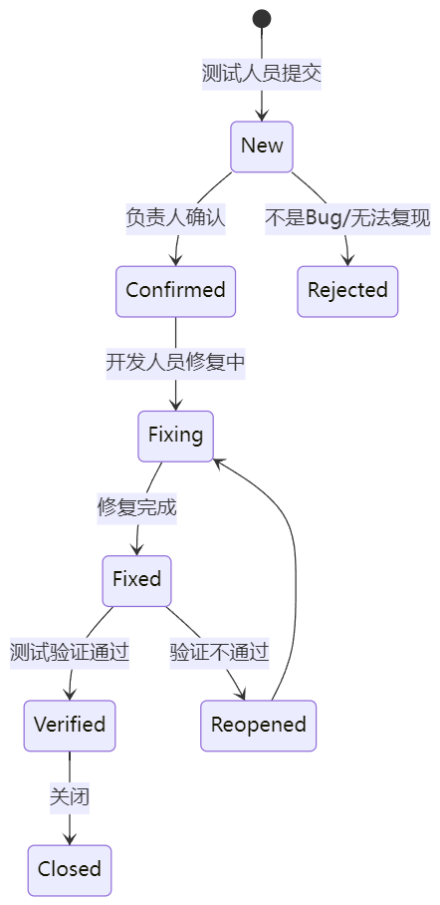

7.5.2 严重等级定义
在工业现场，Bug等级定义不清晰会引发推诿扯皮：
等级 | 定义 | 示例 | 响应时限
P0 致命 | 系统崩溃、安全隐患 | 急停失效、炉温失控、数据丢失 | 2小时内
P1 严重 | 主要功能失效，有临时规避方案 | 自动打印失败（可手动导出） | 24小时内
P2 一般 | 次要功能缺陷 | 曲线缩放卡顿、界面错别字 | 下个Sprint
P3 建议 | 易用性建议 | 按钮颜色、字体大小 | 视情况排期
⚠️ 注意：P0级Bug的处理原则
回顾第3章的安全性需求和第5章的异常处理设计——任何涉及"急停失效"或"炉温失控"的Bug，必须在2小时内修复或给出规避方案，并启动第6章介绍的hotfix分支流程。

本章小结
本章介绍了工业软件项目的团队协作方法和质量保障体系，为即将开始的编码实现提供了管理层面的支撑。
关键知识点：
- 工业项目团队涉及OT与IT融合，角色分工需覆盖软硬件两条线
- 双流迭代策略（Mock First + 集成周）解决了软硬件开发节拍不同步的问题
- 代码审查清单分为安全性、稳定性、性能三个维度，安全性最为关键
- "文档即代码"确保文档与代码版本同步，利用第6章的Git体系自动管理
- Bug严重等级应与工业安全等级挂钩，P0级必须2小时内响应
与前后章节的关系：
- 第2-5章产出了项目文档 → 本章的Docs as Code确保这些文档持续更新
- 第6章搭建了版本控制 → 本章的分支策略和Code Review在此基础上运作
- 本章建立了协作体系 → 第8-12章编码实现阶段将在此框架下进行

思考与练习
- 在双流迭代策略中，如果硬件延期2周才到货，软件团队应如何调整Sprint计划？Mock开发有哪些局限性？
- 回顾第5章的TestManager.ControlLoop代码，用本章的安全检查清单审查它——是否满足所有检查项？
- 如果团队有4个人，参考第4章的四层架构，设计一个合理的任务分配方案，并说明分配依据。
- 为什么Bug等级中"急停失效"是P0而不是P1？如果将其降级为P1，可能导致什么后果？

本章作业
作业：模拟首次Sprint Planning与Code Review
要求：
- 假设项目进入Sprint 1，目标是完成"串口通信模块"，但PLC还没到货。制定Sprint Backlog（须包含"编写MockSensor"任务）
- 使用本章7.3.1节的安全检查清单，审查以下代码片段中的所有Bug：
- void DataReceived(object sender, SerialDataReceivedEventArgs e) {
SerialPort sp = (SerialPort)sender;
string data = sp.ReadExisting(); // 粘包问题
this.textBox1.Text = data; // 跨线程崩溃
Log(data); // 高频IO卡顿
}
- 手写修复后的代码，并解释每处修改的理由
- 绘制Sprint Backlog的看板（包含"硬件就绪"列）
提交格式：PDF报告 + 修复后的C#代码文件，文件命名为"第7章作业团队协作小组X_组长姓名"
截止时间：两周后
评分标准：
评分项 | 分值 | 评分要点
Sprint Backlog | 25分 | 任务拆分合理，包含Mock任务，标注硬件依赖
Bug识别 | 25分 | 找出所有Bug并正确分类严重等级
代码修复 | 30分 | 修复正确，代码规范，解释清晰
看板设计 | 20分 | 包含工业特有列，任务状态清晰
总分 | 100分
提示：
- Sprint Backlog应参考7.2.2节的工业看板格式
- Bug审查应逐项对照7.3.1节的检查清单
- 代码修复可参考7.3.2节的修正后代码示例
- 看板中"硬件就绪"列是区分工业看板与普通看板的关键

